КГКП «Детский сад «Солнышко»
отдела образования Бородулихинского района, ВКО

РОДИТЕЛЬСКОЕ СОБРАНИЕ
ТЕМА: «Комнатные растения – наши
зелёные друзья и помощники»

1 младшая группа

Воспитатели: Крауберг М.А.

п. Жезкент

Цель: Дать родителям знания о значении работы по ознакомлению с комнатными
растениями в жизни детей;
Вовлечь родителей в обсуждение темы «Польза комнатных растений»;
Донести до родителей важность комнатных растений для дома.

- Здравствуйте. Приглашаю вас, уважаемые мамы в круг. Сейчас для вас небольшая разминка «Цветок». Наши кисти рук превратились в цветы. Листики закрыты, плотно сомкнуты.
Утром рано он закрыт
(кисти рук находятся в исходном положении)
Но к полудню ближе раскрывает лепестки
(ладони отходят друг от друга, подушечки больших пальцев прижаты
к концам указательных, кисти рук напоминают полураскрытый бутон)
Красоту их вижу
(кисти рук у запястья соединены, пальцы плавно расходятся в
разные стороны, напоминая раскрывшийся цветок)
К вечеру цветок опять
Закрывает венчик.
(пальцы сомкнуты – нераскрывшийся цветок)

- Я думаю, вы догадались, о чём сегодня мы с вами будем говорить. А говорить мы будем о цветах, о комнатных растениях. Я хочу ввести в курс того, какая работа предстоит в этом учебном году. Присаживайтесь по удобнее, я хочу рассказать вам небольшую историю.
Давным-давно наш предок догадался положить семя не на поле, а в горшок с землёй. Другой древний человек смекнул проделать отверстие в дне сосуда. С тех пор комнатные растения срослись с человеческой цивилизацией. Благодаря путешественникам, коллекционерам, торговцам в 18 – 19 веках растения из тропических стран попали в Европу. Сначала их содержали только в ботанических садах. Позднее растения стали выращивать в домах богатые люди.
Чтобы различать привезённые растения, нужно было их назвать. Часто люди пользовались местными названиями, которые были приняты на родине зелёных питомцев. Иногда растениям придумывали новые «имена».
Издавна растения считались символом жизненной устойчивости, домовитости. Любители комнатных цветов с азартом заводили у себя дома новые, никому ранее не знакомые растения, обменивались ими. Часто растения – иностранцы получали бытовые имена. Они очень интересные, меткие. Алоэ называют «столетником», бальзамин стал «Ванькой мокрым», а сансевьера – «щучьим хвостом». Попавшие в наши края комнатные растения обрели здесь вторую родину.
На протяжении всей истории человеческого общества цветущие растения – всегда украшали жизнь людей. Ни мебель, ни картины так не украшают комнату, как комнатные растения. Они радуют наш глаз, напоминают о великолепии весны, тёплом дыхании лета и блистательности золотой осени, впечатляют своими живыми и сочными красками, что может быть прекраснее комнаты, утопающей в цветах!
Общение с природой положительно влияет на человека, делает его добрее, мягче, будит в нём лучшие чувства. Особенно велика роль природы в воспитании детей. Ознакомление детей с природой в детском саду требует постоянного общения с ней. Одним из условий, обеспечивающих это, является организация в детском саду уголков природы. Каждая возрастная группа имеет свой уголок природы, в котором растения должны быть подобраны в соответствии с тем объёмом знаний, который соответствует возрасту детей.
Уголок природы представляет возможность сосредоточить внимание детей на небольшом количестве растений, на наиболее типичных их признаках и тем самым обеспечить более глубокие и прочные знания.
Растения уголка природы дети видят ежедневно. Под нашим руководством дети систематически наблюдают и ухаживают за растениями. В процессе ухода за ними дети получают представление о многообразии растительного мира на земле, о том, как растут и развиваются растения, какие условия для них нужно создать.
Вместе с вами мы привлекаем детей к участию в уходе за растениями. Чтобы труд был в радость и поручения охотно исполнялись, взрослые, окружающие ребёнка, должны вести себя гибко, неназойливо, разнообразно. Потому что трудовая деятельность для дошкольника ещё не основная. Взрослые лишь приобщают его к посильному соучастию в семейном труде. В дошкольном возрасте труд – это, прежде всего средство воспитания таких важных качеств, как ответственность за выполнение поручения, за получаемый результат, обязанность, целеустремлённость. Уход за растениями очень важен: от него зависит жизнь и состояние живых существ.
Я сама люблю комнатные растения, рассаживаю их дома и в группе и хочу эту любовь передать детям. Этой темой «Использование технологии экологического воспитания при ознакомлении детей 1 младшей группы с комнатными растениями» начала заниматься 2 года назад.
В прошлом учебном году я выпустила в школу детей старшей группы. С ними проводила занятия, несложные опыты с комнатными растениями: «С водой и без воды», «В холоде – тепле», «Может ли растение дышать». Презентацией работы были итоговое занятие и выставка книжек - малышек о растениях, сделанных родителями вместе с детьми.
Свою работу с вашими детьми, я начала с показа им комнатных растений. В нашей группе цвела дикая роза, мы с детьми рассматривали цветок: какого он цвета, размера, стебель, цвет листьев, их размер.
Затем показывала кактус, у него вместо листочков иголки, как у ёжика, они очень колючие.
Дети наблюдают, как я ухаживаю за растениями: поливаю, рыхлю землю, обрезаю жёлтые листья, вытираю тряпочкой пыль с листьев, наблюдали, как я пересаживала в горшок колеус и герань.
Познакомила детей с лейкой, в которой есть вода, чтобы поливать цветы.
Рассказываю о том, что растению нужна вода и солнышко, чтобы расти.
В течение учебного года я буду знакомить детей с комнатными растениями нашей группы: фикус, герань, кактус, колеус (Коля) – это по программе воспитания и обучения. Но хочу дать им и дополнительную информацию о некоторых других комнатных цветах. Буду привлекать их к труду в уголке природы: помочь полить цветок, подать тряпочку, положить кисточку, поставить лейку.
Для того, чтобы детям давать знания прививать им навыки ухода за комнатными растениями, вам так же необходимы различные знания и умения.
И хочу предложить вам игру, которая называется «Вопрос – ответ».
Я буду задавать вам вопросы, а вы на них будете отвечать. За каждый правильный ответ вы получаете фишку – один балл. В конце игры мы подсчитаем баллы. Заработавший наибольшее количество баллов получает приз.
Итак начинаем:
Игра «Вопрос – ответ».
- Какие условия необходимы растениям для роста? (свет, тепло, влага, питательная почва)
- Как называют растения, любящие много света? (светолюбивые)
- Как называют растения, которые требуют обильной поливки? (влаголюбивые)
- Как называют растения, хорошо чувствующие себя и в затемнённых уголках комнаты? (тенелюбивые)
- Как отличить светолюбивые растения от тенелюбивого? (у светолюбивых светлые листья, а у тенелюбивых – тёмные листья)
- Назовите основные способы ухода за растениями. (полив, рыхление, чистка, пересадка, подкормка)
- Какой водой поливают комнатные растения? ( отстоянной, тёплой)
- Какие инструменты используют для рыхления почвы? (деревянные лопаточки)
- Какими инструментами нельзя пользоваться при рыхлении почвы? Почему? (острыми: можно поранить корни растения)
- Какие способы чистки комнатных растения вы знаете?
- Какие растения моют под душем, или обрызгивают из пульверизатора? (с мелкими листьями)
А теперь приятный момент награждения, победителя игры «Вопрос – ответ». По подсчётам баллов победила Кристина Олеговна – мама Кирилла Ещенко, заработав 4 балла, ей вручается приз – комнатное растение «хлорофитум» он очень неприхотлив и не требует особого ухода за собой, а также я хочу подарить всем участника игры это полезное комнатное растение. Желаю, чтобы эти комнатные растения росли у вас дома, цвели и радовали вас своей красотой.
Люди большую часть жизни проводят в помещениях – квартирах, детских садах, школах и т.п. Квартира – наша «крепость» в которой мы отдыхаем и восстанавливаем силы после трудового дня.
Все вы знаете, что если компьютер долго работает, то в комнате ухудшается состав воздуха. Это значит, что в комнате повышается температура, как у человека, когда он болеет. Увеличивается количество вредных веществ и уменьшается количество кислорода, что приводит к плохому самочувствию: к нарушениям зрения, головной боли, сухости во рту, головокружению. А так же есть следующие источники загрязнения среды в жилищах… (перечисление и показ) приложение 1.
Защитить от опасного воздействия могут комнатные растения. Потому что они чутко улавливают изменения в состоянии помещения и быстро приспосабливаются к ним: хорошо увлажняют воздух, делают его чистым и свежим. То есть, создавая хорошие условия для себя, заботятся о нас. За это, комнатные растения называют «зелёными друзьями». С несколькими друзьями, проживающими на окнах наших домов, я предлагаю познакомиться поближе.
(рассматривание фото – слайдов. На слайде появляются поочерёдно
изображение цветов)
Для закрепления знаний, умений у детей использую игры, т.к. мы знаем, что игра – это основной вид деятельности детей, особенно детей нашего возраста. Первую игру, в которую мы играем – это «Найди такой же», где дети находят растение по сходству. Сначала находили среди так сказать живых растений, потом работали по картинкам. Затем мы с детьми собирали картинки с комнатными растениями разрезанные на 2 части. Играем в игру «Где спряталась матрёшка», где дети называют комнатное растение, за которым спряталась матрёшка. Вот, например, на занятии познакомила детей с комнатным растением группы «фикус». К нам в группу пришла кукла Катя. Мы ей показали, что есть у нас в группе: игрушки, книги и, конечно же, показали наши комнатные растения. Рассказала, что у каждого растения есть стебель и листья. Вот это комнатное растение называется фикус. Рассмотрели его. На что фикус похож? На дерево или травку? Какие у него листья? (большие или маленькие). Какого они цвета? Дети потрогали листочки. Подвела как бы небольшой итог: вот какой фикус вырос у нас большой, похож на дерево. У него большие, зелёные листья. Показала им, как нужно вытирать пыль с листочков. Я расправляю тряпочку на правой руке, на левую кладу листок фикуса и осторожно, чтобы не повредить его, протираю тряпочкой. Потом осторожно поверну листок и протру его снизу. Посмотрите, какой он стал чистым!
Комнатные растения зависят от человека, который принёс их в свой дом. У одного хозяина, как бы он ни старался, цветы выглядят не очень хорошо, часто даже погибают. А у другого, как по волшебству, пышно цветут. Про такого человека говорят: «У него «зелёные» пальцы». На самом деле нет никакого волшебства. Просто этот человек относится к растениям как к живым, любит и понимает их. Ведь они и вправду живые! И растения отзываются скорым ростом, обильным цветением на хороший уход.

Есть ли у вас вопросы ко мне по теме?
Понравилась ли вам наша встреча?
Будете ли вы дома вместе с детьми ухаживать за комнатными растениями?
Я благодарю вас за участие в нашей встрече, за то, что поддерживаете наши начинания. И на память о нашей встрече я бы хотела раздать вам памятки. Приложение 2.
Вот и, пожалуй, и, всё, что следует помнить любящим родителям, которые хотят, чтобы комнатные растения и цветы приносили только радость, пользу и позитив детям.

Приложение 1
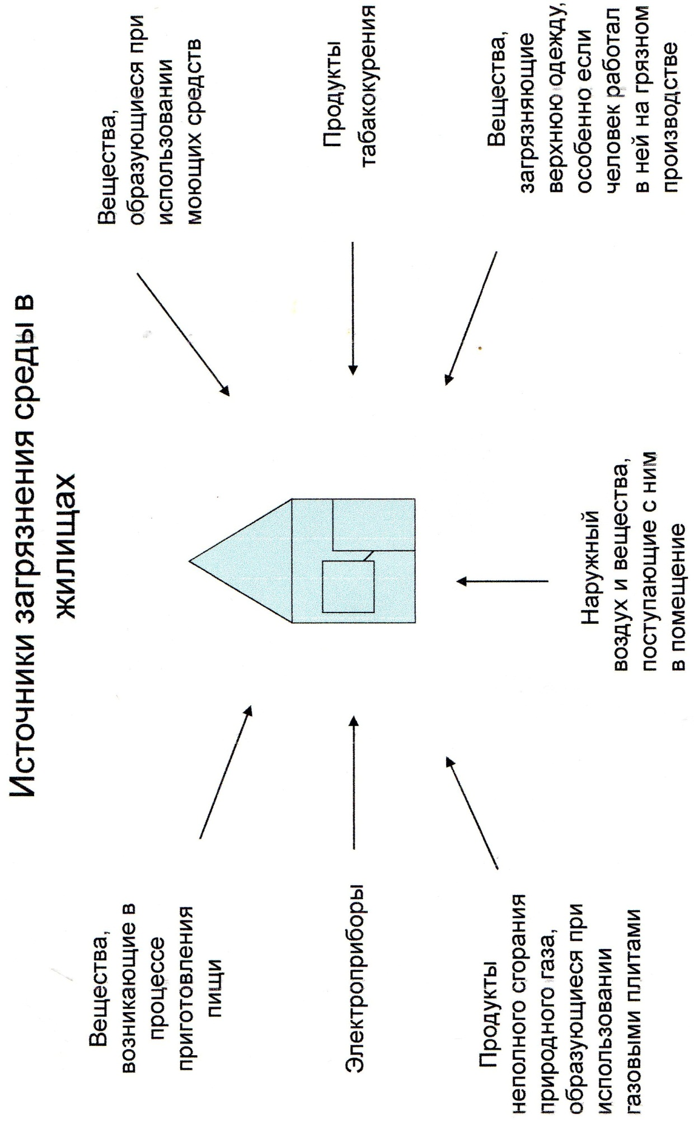

Приложение 2

Памятка для родителей

Воспитатель и родители формируют у детей:

- интерес и бережное отношение к растениям;
- желание помочь педагогу в уходе за ним;
- умение выполнять работу по уходу за растениями.

При подборе обитателей уголка природы в младших группахучитывают прежде всего особенности восприятия детьми предметов (малыши выделяют яркие признаки и свойства).

Малыши должны знать?

- 2 – 3 растения, основные части (лист, стебель, цветок)
- что за растениями нужно ухаживать – поливать, протирать листья.

Малыши должны уметь:

- рассказывать о растениях, отмечая характерные признаки цветов (один или несколько, их цвет, запах), листьев (большие или маленькие, широкие или узкие, их окраску);
- находить в группе одинаковые растения.

